NGHIÊN CỨU THỰC NGHIỆM MÁY BĂM/THÁI CỦ SẮN TƯƠI NĂNG SUẤT CAO 10-20 TẤN/H TRONG DÂY CHUYỀN CHẾ BIẾN SẮN QUY MÔ CÔNG NGHIỆP

Nguyễn Đình Tùng¹⁾; Nguyễn Văn Tiến¹⁾, Nguyễn Tuấn Anh¹⁾
¹⁾ Viện nghiên cứu thiết kế chế tạo máy nông nghiệp-Bộ Công Thương

Tạp chí Công nghiệp Nông thôn, Hội Cơ khí Nông nghiệp Việt Nam; số 33, trang 41-45.
TÓM TẮT
Bài báo trình bày kết quả nghiên cứu thực nghiệm máy băm/thái củ sắn tươi năng suất cao 10-20 tấn/h trong dây chuyền chế biến sắn quy mô công nghiệp. Kết quả nghiên cứu nhằm kiểm tra, đánh giá các thông số kỹ thuật chính sau khi thiết kế như: số vòng quay của máy n= 200 vòng/phút, góc đặt dao β = 10⁰ và góc mài dao = 22,5⁰, góc nghiêng của máy ψ=35⁰ trong điều kiện thực nghiệm với 2 loại sản phẩm có kích thước (quy tương đương) khoảng 40mm và 50mm đã đạt được một số chỉ tiêu chất lượng đánh giá thiết bị như năng suất máy đạt 18,75÷18,87 tấn/h; tỷ lệ vỡ của sản phẩm 2,448÷2,50%; công suất điện tiêu thụ 0,37kWh/tấn sản phẩm. Qua kết quả thực nghiệm cho thấy kết quả nghiên cứu lý thuyết ban đầu có độ tin cậy.
Từ khóa: máy băm/thái sắn củ, sắn củ, sắn cục

STUDYING THE EXPERIENCE OF THE FRESH CASSAVA ROOTS CUTTER MACHINERY HIGH YIELD 10-20 TONS/H IN THE INDUSTRIAL SCALE PROCESSING LINE
Abstract: The paper presents the results of experimental research on chopping/slicing fresh cassava roots with high productivity of 10-20 tons/h in an industrial scale cassava processing line. The research results are aimed at checking and evaluating the main technical parameters after designing such as: the number of revolutions of the machine n=200 revolutions/minute, the toolset angle β = 10° and the sharpening angle = 22.5°, angle tilt of the machine ψ=35° in experimental conditions with two types of products of size (equivalent) about 40mm and 50mm have achieved some quality evaluation criteria of equipment such as machine productivity reached 18.75 ÷ 18.87 tons/h; breakage rate of products 2.448 ÷ 2.50%; electrical capacity consumes 0.37kWh/ton of product. Through experimental results, the original theoretical research results are reliable.
Keywords: cassava root cutting machine, cassava root, cassava particle size

1. ĐẶT VẤN ĐỀ
Việt Nam thuộc nước có thế mạnh về sản xuất sắn trong khu vực và thế giới, diện tích trồng sắn đứng thứ 3 sau lúa và ngô. Vai trò của cây sắn đã và đang chuyển đổi nhanh chóng từ chỗ là cây lương thực trở thành cây công nghiệp và là cây nguyên liệu cho sản xuất nhiên liệu sinh học. Tinh bột sắn và sắn lát Việt Nam đã trở thành 1 trong 7 mặt hàng xuất khẩu có triển vọng. Trong năm 2018, xuất khẩu sắn lát chiếm 28,9% các sản phẩm xuất khẩu từ sắn.
Với hình thức sản xuất nhỏ lẻ, chất lượng sắn lát của Việt Nam sẽ thấp và khó có cơ hội để cạnh tranh xuất khẩu so với các mặt hàng tương tự của các nước trong khu vực như Thái Lan, Indonesia, ..... Vì vậy cần phải đầu tư công nghệ, thiết bị vào công đoạn chế biến quy mô công nghiệp mới có khả năng đáp ứng được về sản lượng và chất lượng của sản phẩm. Hiện tại các cơ sở chế biến sắn vẫn dùng sức người để băm/thái, như vậy lượng người lao động rất lớn mà không đáp ứng được yêu cầu trong sản xuất quy mô công nghiệp. Cho nên công đoạn băm/thái với quy mô/sản lượng lớn cần phải giải quyết bằng máy trong quy trình chế biến sắn lát khô chất lượng cao. Bởi vậy nghiên cứu chế tạo đưa ra thị trường mẫu thiết bị/máy băm (thái) củ sắn tươi năng suất cao là rất cần thiết. Tuy nhiên trước khi sản xuất hàng loạt mẫu máy để ứng dụng vào thực tiễn thì cần được khảo nghiệm đánh giá tính năng kỹ thuật, tuổi thọ máy và chất lượng sản phẩm. Chính vì vậy nội dung nghiên cứu này nhóm tác giả trình bày kết quả nghiên cứu thực nghiệm mẫu máy băm/thái củ sắn tươi năng suất cao 10-20 tấn/h. Kết quả nghiên cứu có độ tin cậy để đưa ra sản xuất loạt mẫu máy đáp ứng nhu cầu trong sản xuất, chế biến sắn khô.
2. VẬT LIỆU, PHƯƠNG PHÁP, THIẾT BỊ ĐO VÀ THIẾT BỊ NGHIÊN CỨU
- Vật liệu nghiên cứu: Vật liệu nghiên cứu ở đây là sắn củ tươi sau khi thu hoạch về được đưa qua máy xử lý tách đất cát sau đó được hệ thống băng tải vận chuyển lên phễu tiếp liệu cho máy băm/thái (hình 2). Sản phẩm của quá trình băm/thái được hệ thống băng tải đưa lên bin sấy thực hiện quá trình sấy.
- Phương pháp nghiên cứu: Trong nghiên cứu này nhóm tác giả sử dụng phương pháp nghiên cứu thực nghiệm, đo đạc, phân tích kiểm tra đánh giá chế độ cắt, các thông số kỹ thuật của máy tại hiện trường cơ sở chế biến sắn khô.
- Thiết bị đo khi nghiên cứu: Trong quá trình thực hiện thực nghiệm đã sử dụng các loại thiết bị đo để đánh giá độ chính xác của kết quả thực nghiệm. Các thiết bị đo (hình 1) được sử dụng trong thực nghiệm, gồm: a- cân bàn để xác định khối lượng (VN); b- Đồng hồ bấm giờ đo thời gian; c- các biến tần điều khiển tốc độ động cơ; d- ampe kìm đo điện năng tiêu thụ (CHLB Đức); e- Thước cặp đo độ đồng đều (độ dày) sản phẩm.
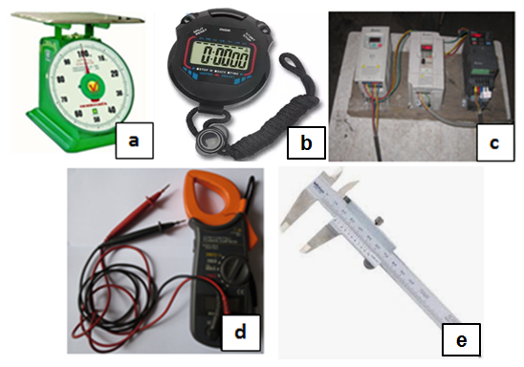
Hình 1. Thiết bị đo khi thực nghiệm [1,2]
- Thiết bị nghiên cứu: Trên hình 2 là hệ thống máy băm/thái củ sắn tươi quy mô công nghiệp năng suất cao 10-20 tấn/h được sử dụng tiến hành thực nghiệm trong nghiên cứu này. Hệ thống máy bao gồm một số thiết bị như thiết bị băng tải vận chuyển liệu, thiết bị cấp liệu, thiết bị băm/thái. Tiến hành khảo sát thực nghiệm máy băm/thái với các thông số kỹ thuật chính của máy như: động cơ chuyển động trục chính là 7,5kW, số vòng quay của máy n= 200 vòng/phút, góc đặt dao β = 10⁰ và góc mài dao = 22,5⁰, góc nghiêng của máy ψ=35⁰.
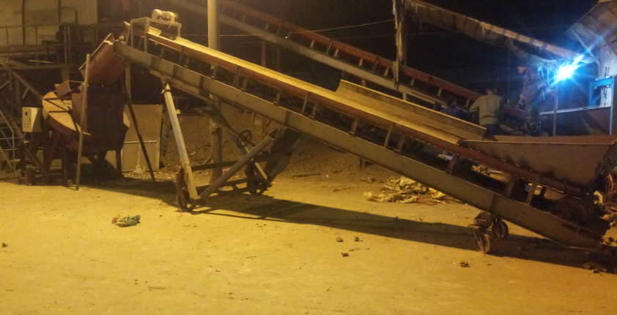
Hình 2. Thiết bị nghiên cứu thực nghiệm [1,2]
3. KẾT QUẢ NGHIÊN CỨU VÀ BÀN LUẬN
Trên cơ sở nghiên cứu tính toán lý thuyết, từ kết quả đó đã xây dựng bản vẽ thiết kế,chế tạo. Sau công đoạn chế tạo sẽ là lắp đặt thiết bị hoàn chỉnh (hình 2) để phục vụ cho công đoạn khảo nghiệm nhằm đánh giá tính phù hợp về nguyên lý làm việc, tính năng kỹ thuật của máy, đánh giá chất lượng sản phẩm về độ đồng đều lắt cắt, độ dập vỡ và chi phí năng lượng trong quá trình băm.

Nội dung quá trình thực nghiệm xác định một số chỉ tiêu như:
- Xác định năng suất thiết bị (tấn/h) ở các điều kiện đầu vào của sản phẩm;
- Xác định công suất tiêu thụ (kW);
- Xác định chất lượng sản phẩm đầu ra (độ đồng đều lát cắt, tỉ lệ vỡ của sản phẩm).
Từ mục đích, yêu cầu nghiên cứu tác giả đi sâu vào từng nội dung nghiên cứu cụ thể để có kết quả đánh giá, xác định các thông số kỹ thuật của máy.
Kết quả xác định năng suất của thiết bị [1]:
-Vận hành và cho máy làm việc liên tục với số lượng sản phẩm 1000kg/mẻ để xác định thời gian thực hiện.
-Thực nghiệm với điều kiện đã tính toán như trên với số lần = 5mẻ
- Tổng kết kết quả thu được ta lấy giá trị trung bình để xác định năng suất của thiết bị.
Ngoài ra năng suất của thiết bị được tính bởi công thức sau:
(tấn/h) (1)
Trong đó: Q – Năng suất của thiết bị (tấn/h)
G – Khối lượng sắn đầu vào (kg);
t – Thời gian làm việc của máy băm (s)
Kết quả xác định công suất tiêu thụ của thiết bị [1]:
Trong quá trình thực nghiệm với điều kiện máy làm việc ổn định và kéo dài, tiến hành đo đạc các thông số về điện và có thể tính được công suất tiêu thụ của động cơ như:
$P=\sqrt{3}\text{.}U\text{.}I\text{.}\text{Cos}ϕ\text{.}η$ (W) (2)
Trong đó: U- Hiệu điện thế
I- Cường độ dòng điện
Cosφ- Hệ số công suất của động cơ Cosφ = 0,8
η- Hiệu suất sử dụng η = (0,96÷1) thông thường ta chọn η = 1
Kết quả xác định các thông số chất lượng [1]:
Xác định tỉ lệ vỡ của sản phẩm:
(%) (3)
Trong đó: m- Khối lượng sắn vỡ sau khi băm (kg)
G- Khối lượng sắn đầu vào (kg)
Tiến hành thực nghiệm trong hai trường hợp với kích thước “tương đương” của sản phẩm là 40mm và 50mm cùng một chế độ cắt với một số thông số kết cấu chính của máy như: số vòng quay n= 200 vòng/phút, góc đặt dao β = 10⁰ và góc mài dao = 22,5⁰. Kết quả thực nghiệm đo đạc xác định năng suất, công suất và tỷ lệ sản phẩm vỡ được trình bày ở bảng 1.
Bảng 1. Kết quả thực nghiệm xác định các thông số chất lượng của sản phẩm đối với kích thước “tương đương” của sản phẩm 40mm [1]
TT | Khối lượng đầu vào (kg) | Thời gian (giây) | Bề dày lát thái (mm) | Năng suất (tấn/h) | Điện áp dây, V | Cường độ dòng điên, A | Công suất tiêu thụ, kW | Tỷ lệ vỡ, %
1 | 1000 | 200 | 40 | 18,00 | 380 | 13,26 | 6,98 | 2,48
2 | 1000 | 220 | 40 | 16,36 | 380 | 13,29 | 7,00 | 2,61
3 | 1000 | 190 | 40 | 18,95 | 380 | 13,28 | 6,99 | 2,74
4 | 1000 | 170 | 40 | 21,18 | 380 | 13,33 | 7,02 | 2,14
5 | 1000 | 180 | 40 | 20,00 | 380 | 13,58 | 7,15 | 2,27
TB | 1000 | 192 | 40 |  | 380 | 13,35 | 7,028 | 2,448
  18,75
Từ bảng 1 trên và theo công thức (1), (2), (3) ta có thể tính được:
+Công suất tiêu thụ điện của thiết bị: 0,37 kWh/Tấn sản phẩm
+ Năng suất của thiết bị: 18,75 Tấn/h
+ Tỷ lệ sản phẩm vỡ: 2,448 %
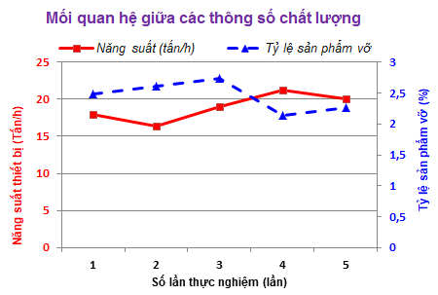
Hình 3. Đồ thị biểu diễn mối quan hệ giữa năng suất thiết bị và tỷ lệ sản phẩm vỡ với kích thước “tương đương” của sản phẩm 40mm.
Trong trường hợp khi cắt sản phẩm có kích thước “tương đương” là 40mm, trên đồ thị hình 3 cho thấy rõ mối quan hệ tỷ lệ nghịch giữa năng suất của máy băm với tỷ lệ sản phẩm vỡ. Khi năng suất càng cao thì lượng nguyên liệu được cấp vào máy liên tục với tần suất lớn, quá trình cắt diễn ra liên tục cho nên sẽ giảm được tỷ lệ sản phẩm vỡ. Và ngược lại nếu năng suất của máy thấp, lúc đó lượng nguyên liệu cấp vào máy sẽ bị gián đoạn nên quá trình cắt diễn ra không liên tục, có sự “va đập”, “chèn ép” khi ấy tỷ lệ sản phẩm vỡ sẽ nhiều hơn. Điều này chứng tỏ rằng tỷ lệ sản phẩm vỡ không chỉ phụ thuộc vào các thông số kết cấu của máy băm mà còn phụ thuộc bởi lượng nguyên liệu cấp vào máy trong quá trình cắt.
Bảng 2. Kết quả thực nghiệm xác định các thông số chất lượng của sản phẩm đối với kích thước “tương đương” của sản phẩm 50mm [1]
TT | Khối lượng đầu vào (kg) | Thời gian (giây) | Bề dày lát thái (mm) | Năng suất (tấn/h) | Điện áp dây, V | Cường độ dòng điện, A | Công suất tiêu thụ, kW | Tỷ lệ vỡ, %
1 | 1000 | 178 | 50 | 20,16 | 380 | 12,75 | 6,71 | 2,38
2 | 1000 | 198 | 50 | 18,15 | 380 | 13,27 | 6,98 | 2,69
3 | 1000 | 202 | 50 | 17,84 | 380 | 13,64 | 7,18 | 2,53
4 | 1000 | 190 | 50 | 18,95 | 380 | 13,72 | 7,22 | 2,32
5 | 1000 | 187 | 50 | 19,25 | 380 | 12,98 | 6,83 | 2,58
TB | 1000 | 191 | 50 | 18,87 | 380 | 13,272 | 6,984 | 2,50
Từ bảng 2 trên và theo công thức (1), (2), (3) ta có thể tính được:
+Công suất tiêu thụ điện của thiết bị: 0,37 kWh/Tấn sản phẩm
+ Năng suất của thiết bị: 18,87 Tấn/h
+ Tỷ lệ sản phẩm vỡ: 2,50 %
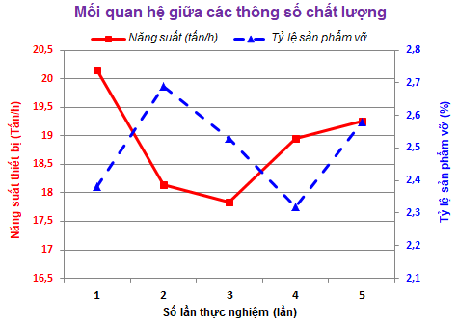
Hình 4. Đồ thị biểu diễn mối quan hệ giữa năng suất thiết bị và tỷ lệ sản phẩm vỡ với kích thước “tương đương” của sản phẩm 50mm.
Tương tự như ở đồ thị hình 3, trường hợp khi cắt sản phẩm có kích thước “tương đương” là 50mm, quan sát đồ thị trên hình 4 cũng thấy hiện tượng tương tự như đã thực nghiệm ở trường hợp trước. Đồ thị ở hình 4 thấy rõ năng suất của máy cũng ảnh hưởng lớn tới tỷ lệ vỡ của sản phẩm, nó quyết định đến chất lượng sản phẩm. Tuy nhiên khi khảo sát đối với 02 loại sản phẩm có kích thước như đã thực nghiệm ở trên, thấy rằng với năng suất thực nghiệm đạt được đáp ứng yêu cầu về năng suất trong mô hình sản xuất quy mô công nghiệp cùng với tỷ lệ sản phẩm vỡ tương đối nhỏ, cho nên chế độ cắt với các thông số kết cấu, thông số công nghệ đã lựa chọn khi tính toán thiết kế hoàn toàn hợp lý và có thể ứng dụng chế độ cắt này vào trong sản xuất thực tiễn. Hình 5 dưới là hình ảnh thể hiện kết quả của sản phẩm cắt từ củ sắn tươi trên máy thực nghiệm như trên hình 2.
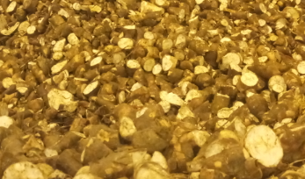
Hình 5. Sản phẩm sau khi băm/thái
Từ kết quả thực nghiệm đối với 2 loại kích thước sản phẩm được thống kê như bảng 1 và bảng 2 đã xác định được năng suất, công suất của máy băm, đánh giá chất lượng sản phẩm phù hợp với chỉ tiêu thiết kế. Mặt khác xác định các thông số kỹ thuật của máy băm/thái để đánh giá tính phù hợp của máy và các thông số thiết kế thông qua thực nghiệm để kiểm chứng lại các thông số nêu trên trong quá trình thực nghiệm. Qua đây cho thấy thiết bị máy băm/thái củ sắn tươi đáp ứng có thể sử dụng trong dây chuyền sấy sắn quy mô công nghiệp.
4. KẾT LUẬN
Kết quả nghiên cứu thực nghiệm quá trình băm/thái củ sắn tươi trên máy băm/thái củ sắn tươi năng suất cao 10-20 tấn/h đã xác định được năng suất máy, xác định được các thông số đánh giá chất lượng sản phẩm như độ đồng đều lát cắt/băm, tỉ lệ vỡ sản phẩm và chi phí năng lượng riêng. Ngoài ra việc thực nghiệm còn đánh giá tính phù hợp về kết cấu, khả năng làm việc và tính “ổn định” của máy.
Thực nghiệm đối với 2 loại sản phẩm có kích thước “tương đương” 40mm và 50mm. Kết quả thu được như:
+ Đối với sản phẩm có kích thước “tương đương” 40mm thực nghiệm đạt được các thông số công suất tiêu thụ điện của máy 0,37 kWh/tấn sản phẩm; năng suất của máy 18,75 tấn/h; tỷ lệ sản phẩm vỡ 2,448 %.
+ Đối với sản phẩm có kích thước “tương đương” 50mm thực nghiệm đạt được các thông số công suất tiêu thụ điện của máy 0,37 kWh/tấn sản phẩm; năng suất của máy 18,87 tấn/h; tỷ lệ sản phẩm vỡ 2,50 %.
TÀI LIỆU THAM KHẢO
[1]. Nguyễn Văn Tiến, Nguyễn Đình Tùng và cs (2018), Nghiên cứu, tính toán, thiết kế, chế tạo máy băm/thái củ sắn tươi năng suất cao 10-20 tấn/h ứng dụng trong dây chuyền sấy sắn công nghiệp, Báo cáo đề tài cấp Bộ, Viện nghiên cứu thiết kế chế tạo máy nông nghiệp.
[2]. Nguyễn Đình Tùng, Nguyễn Văn Tiến (2018), “Nghiên cứu ảnh hưởng của một số thông số kết cấu trên máy băm/thái củ sắn tươi năng suất cao 10-20 tấn/h bằng mô hình quy hoạch hóa thực nghiệm”, Kỷ yếu hội nghị khoa học và công nghệ Toàn quốc về Cơ khí lần thứ V, ngày 05/10/2018, trang 1045-1053;
[3]. TS Phan Đức Chiến và cs (2007), “Công nghệ và dây chuyền thiết bị chế biến tinh bột sắn xuất khẩu năng suất 60-120 tấn/ngày”, Báo cáo dự án sản xuất thử nghiệm cấp nhà nước, Viện nghiên cứu thiết kế chế tạo máy nông nghiệp.
[4]. Trần Minh Vượng (chủ biên), Nguyễn Thị Minh Thuận (1999), Máy phục vụ chăn nuôi, Nhà suất bản giáo dục.
[5]. Nguyễn Như Thung và cộng sự (1987), Máy và thiết bị chế biến thức ăn chăn nuôi, NXB Khoa học kỹ thuật.
[6]. K.G. Satyanarayana, K. Sukumaran, A.G. Kulkarni, S.G.K. Pillai, P.K.Rohatgi, Fabrication and properties of natural fibre-reinforced polyester composites, Composites, Volume 17, Issue 4, October 1986, Pages 329-333.

